**COMENTÁRIOS**

Para realizar a verificação de novos relatórios, é necessário enviar e receber uma lista de links, inicialmente vazia, dos relatórios que foram baixados dos e-mails. Dessa forma, é possível comparar os links presentes na caixa de entrada com aqueles que já foram enviados para o dashboard.

Os links são por exemplos:

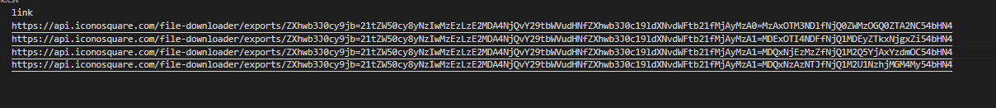

Irei baixar os dados do link **novo:**

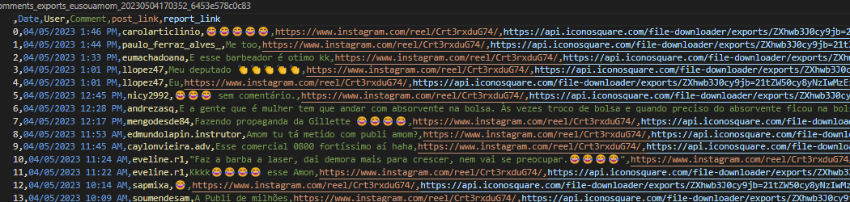

Os dados extraídos são a **“Date”, “User” e “Comment”**. A URL do post onde os comentários estão localizados é denominada **"Post_link"**. Além disso, há o **"Report_link"**, que se refere à URL da planilha enviada por e-mail. Essa última deve ser adicionada à lista de links mencionada anteriormente, de modo que, na próxima vez em que o processo for executado, o relatório correspondente não seja baixado novamente ou algo semelhante.

**Obs: Se possível enviar esses dados em lotes e não um comentário por vez.**

**SEGUIDORES**

Os dados extraídos foram informados abaixo. De maneira diferente da forma anterior, agora temos tanto a quantidade de seguidores quanto a data:

